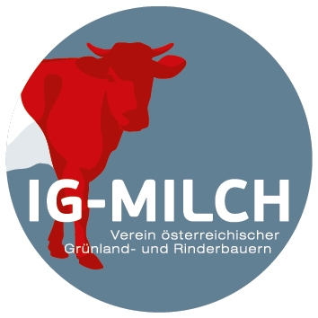
EINLADUNG

Wir möchten dich/euch zu einem Treffen am 19.8.2016 im Gasthaus Leonfeldnerhof (in Bad Leonfelden) einladen.

Themen:
- Alpenmilch Logistik
- Milch
- Stopp CETA Demo in Linz am 17.9.16 (Beginn 10 Uhr beim Landhaus)

Ablauf:
- Von 19.30 bis 20.15 Uhr bitten wir die Alpenmilch Lieferanten um einen kurzen Informationsaustausch
- Ab 20.15 Uhr ist jede/r Interessierte herzlich willkommen

Wir müssen unseren Teil der Demo am 17.9. in Linz (europaweit finden an die zwanzig statt, in Österreich mindestens vier) organisieren. Es wird mit 10- 15.000 TeilnehmerInnen gerechnet. Also gut und wichtig uns als (IG-Milch)Bäuerinnen und Bauern dort gut sichtbar zu zeigen und auch Widerstand gegen diese/s Freihandelsabkommen zu leisten.

Wir werden mit (hoffentlich) 30 – 50 Traktoren mit Anhängern, Transparenten, Faironikas und einem eigenen Bühnen- und Lautsprecherwagen ein wichtiger Teil dieser Demo sein. Nützen wir diese Chance. Auch mit dem Traktor einmal bei einer Demo dabei zu sein.

Wir freuen uns auf Dein Kommen mit vielen kreativen Ideen!

